今日动态
2022.5.19 星期四 天气 晴
今日主题：能干的手
- 来园情况
1.出勤：今天我们班35位小朋友全部来园，1人请假！
2.今天孩子们早早的就入园了，其中石涵、叶煜阳、马泽睿小朋友最先来到教室，也要提醒孩子们上楼梯的时候不要着急，注意安全哦！另外早来的孩子也积极的进行值日生自主签到，很棒哦！现在孩子们以来就用消毒纸巾消毒，并绕好背带后进行体温测量，已然形成了良好的习惯，继续保持！
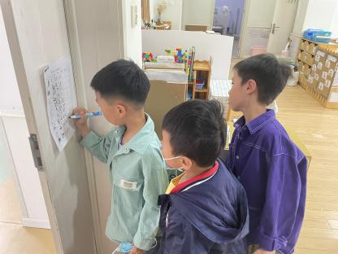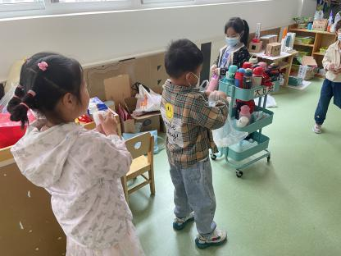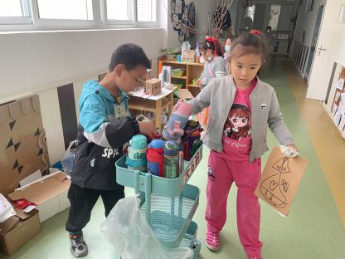
二、户外游戏
因为疫情原因的影响，我们恢复为了以前的户外活动模式，那么今天我们大六班的小朋友们在跑道游戏。
今天我们在跑道上进行了跑酷游戏，孩子们一起帮忙合作将器材摆放在跑道上，大多数小朋友都能够积极参与到活动中，王熙雯、聂暄涵、颜梦伶、王婉睿小朋友一开始没有加入游戏，在老师的提醒下能够大胆尝试活动。
刘梦苒、安辰、徐若凌、王熙雯、顾明辉、李文轩小朋友在老师的帮助下翻越跑酷器材。谌欣怡、曹欣荣、叶煜阳、马泽睿等小朋友能够很轻松的翻越，真厉害！
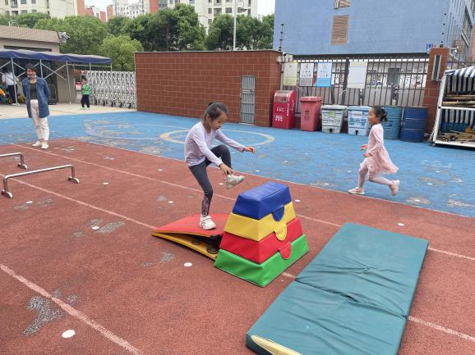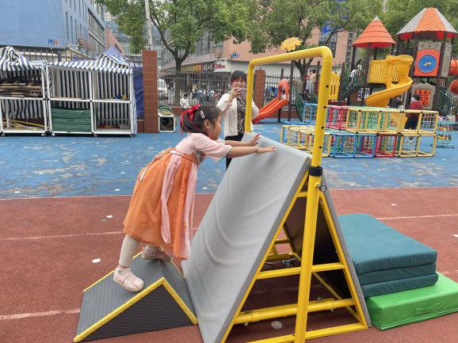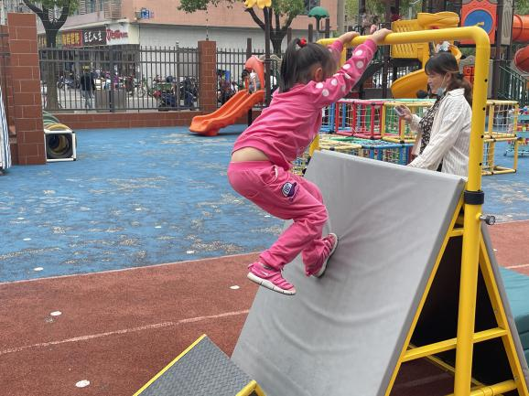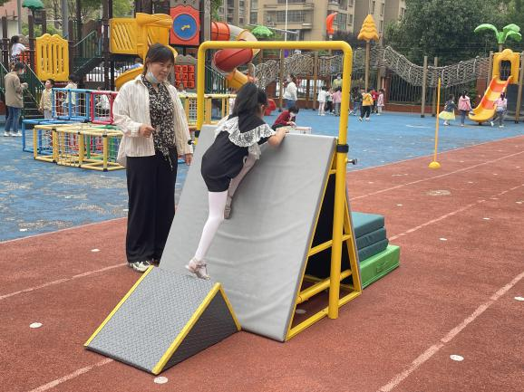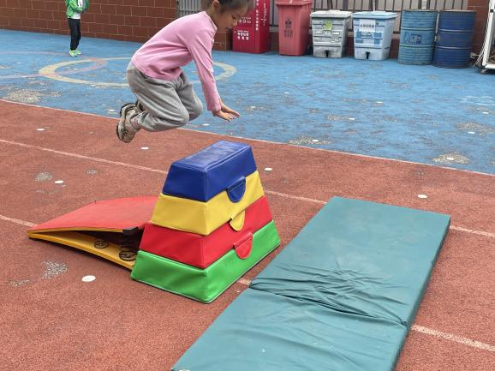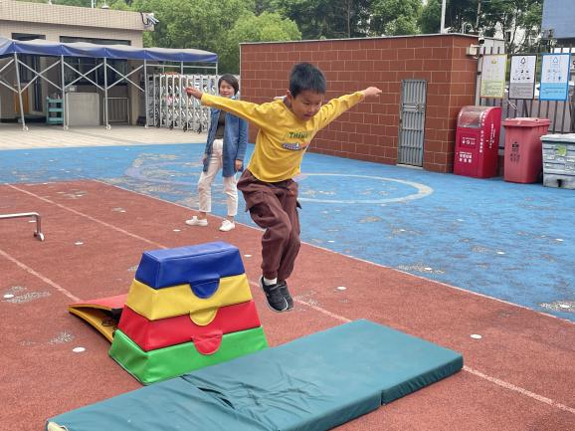
三、集体活动——美术：《梵高系列自画像》
《梵高系列自画像》是孩子们的毕业作品之一。将名画中人物的脸部保留，孩子们进行衣服或头饰的装饰。装饰的过程中孩子们都能够用黑白线描的方式进行绘画，线条逐渐丰富。半身像的绘画孩子们接触不多，但是大家都能大胆尝试绘画出不同角度的衣服。石涵、吴文璟、张晓涵、裴奕辰、徐若凌、陈露函等小朋友能够坚持不懈的将画面丰富，背景的装饰更是让孩子们的绘画作品锦上添花！
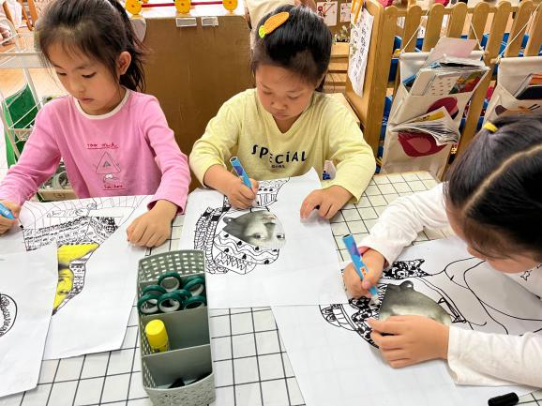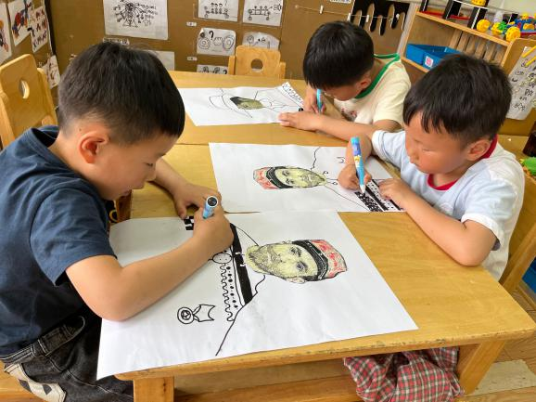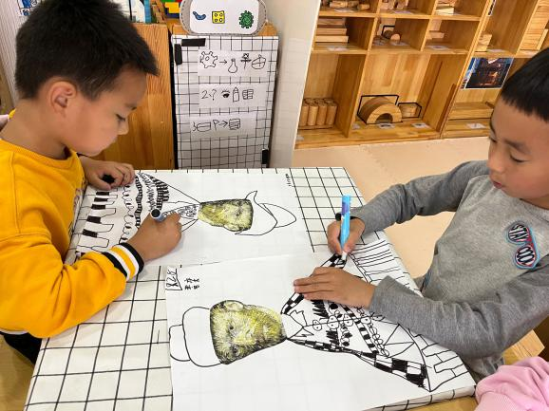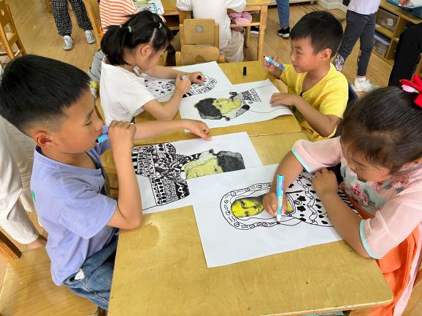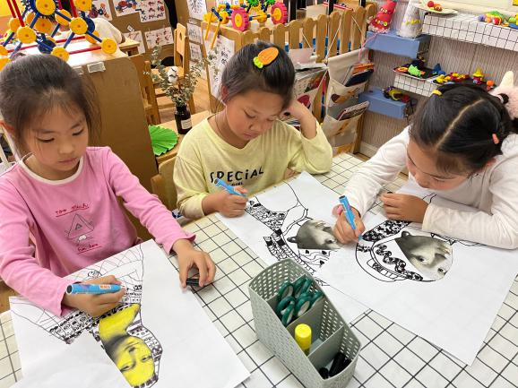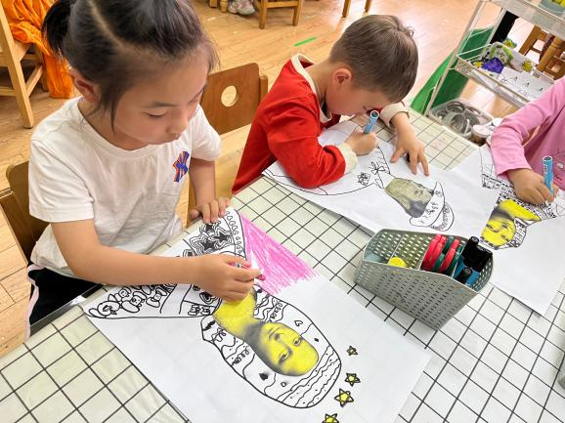
四、生活活动
1.进餐情况：今天吃得是清炒空心菜和鸡蛋虾仁，喝的是鸭血粉丝汤。今天李文轩、曹欣荣、颜梦伶三位小朋友吃饭速度还要继续加油哦！
2.午睡情况：散步过后大家进入午睡状态，在躺在床上半小时后，大部分小朋友都已经睡着。其中裴奕丞、曹欣荣、王熙雯、安辰、祝苏杨小朋友躺在床上翻来翻去休息，没有睡着。
温馨提示：
1.轨迹申报和每日健康状况表也是每天必须填写的表格，请所有人都能按时填完！
2.《防灾减灾》安全及《铅笔不能咬》安全请及时完成哦！
3.有关机器人报名相关事宜已发至群，有需要报名的请联系老师。

